DT Bäcken/ben angio (875207)

Förändringar i denna version
Inga förändringar.

Syfte
Metodbeskrivning för DT-undersökning i NU-sjukvården.

Inför undersökningen
Indikationer | Stenos, aneurysm, emboli mm.
Förberedelser | - Kreatinin och GFR.  - PVK, helst grön.
PO kontrast/dryck | Ingen.
IV kontrast | - Bolus 1: Omnipaque 350 mg I/ml enligt OmniJect ”Bäcken/ben angio split bolus 1”.  - Bolus 2: Omnipaque 350 mg I/ml enligt OmniJect ”Bäcken/ben angio split bolus 2”.  - Obs! Inget koksalt mellan bolus 1 och bolus 2.
Strålskydd | Kvinnor mellan 15–50 år ska tillfrågas om eventuell graviditet.  För övriga strålskyddsregler se kapitel 4.2 och 5.2 i  Strålskydd vid undersökningar och behandlingar med röntgenstrålning
Patientposition | - Ryggläge.  - Fötterna mot gantryt.  - Armarna ovanför huvudet.

Bildtagning
Bild/serie | Inställning | 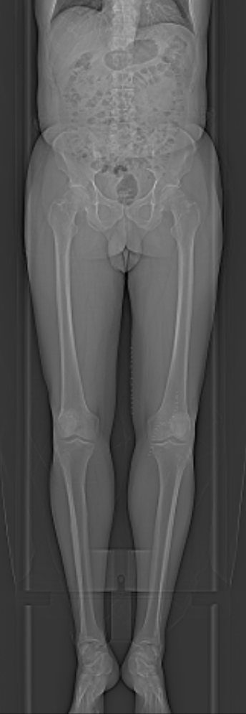  1  2
Scout | Epigastriet – fötter.
Premonitor | ROI i bukaorta, tröskelvärde 150 HU (GE och Toshiba), 120 HU (Siemens).
- Bäcken/ben K+ | â Strax ovanför crista iliaca – fotleder.  Patienten ska andas in och hålla andan.  På Toshiba körs först en lågdosserie för skelettsubtraktion.
- Underben K+ | â Ovanför knäleder – fotleder.

Reformatering
Projektion | Inställning | 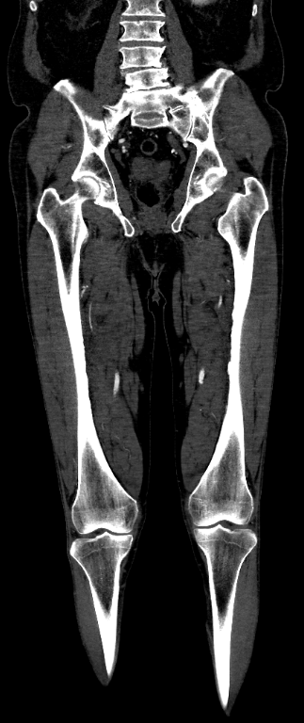  AX  SAG | 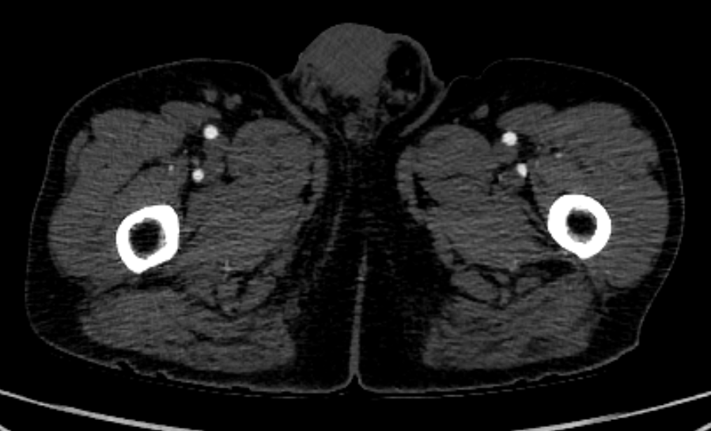  COR  SAG
AX | Vinkelrätt mot bordet.
COR | Parallellt med bordet.
SAG | Vinkelrätt mot COR.

Arkivering
Bild/serie | Projektion | Snitt/ink. | Kernel  (Siemens/GE/Toshiba) | Fönster | Arkiv
- Bäcken/ben K+ | AX | 3/2 | B31/Standard/FC08 | C100 W700 | PACS
 | COR | 3/2 | B31/Standard/FC08 | C100 W700 | PACS
 | SAG | 3/2 | B31/Standard/FC08 | C100 W700 | PACS
 | AX | 0,6/0,6 | B31/Standard/FC08 | C100 W700 | Syngo.via
9 skelettsubtr. | AX | 3/2 | B31/Standard/FC08 | C200 W600 | PACS
(endast Toshiba) | COR | 3/2 | B31/Standard/FC08 | C200 W600 | PACS
 | SAG | 3/2 | B31/Standard/FC08 | C200 W600 | PACS
 | AX | 0,6/0,6 | B31/Standard/FC08 | C200 W600 | Syngo.via
9 MIP | COR | 15/2 | B31/Standard/FC08 | C200 W600 | PACS
 | SAG | 15/2 | B31/Standard/FC08 | C200 W600 | PACS
- Underben K+ | AX | 3/2 | B31/Standard/FC08 | C100 W700 | PACS
 | COR | 3/2 | B31/Standard/FC08 | C100 W700 | PACS
 | SAG | 3/2 | B31/Standard/FC08 | C100 W700 | PACS
 | AX | 0,6/0,6 | B31/Standard/FC08 | C100 W700 | Syngo.via
9 skelettsubtr. | AX | 3/2 | B31/Standard/FC08 | C200 W600 | PACS
(endast Toshiba) | COR | 3/2 | B31/Standard/FC08 | C200 W600 | PACS
 | SAG | 3/2 | B31/Standard/FC08 | C200 W600 | PACS
 | AX | 0,6/0,6 | B31/Standard/FC08 | C200 W600 | Syngo.via
9 MIP | COR | 15/2 | B31/Standard/FC08 | C200 W600 | PACS
 | SAG | 15/2 | B31/Standard/FC08 | C200 W600 | PACS
Scout | - | - | - | - | PACS
Dosrapport | - | - | - | - | PACS

Hängning PACS
Layout 1 | B/b K+  skelettsub  AX | B/b K+  skelettsub  COR | B/b K+  skelettsub  SAG |  | B/b K+  AX | B/b K+  COR | B/b K+  MIP  COR
 | B/b K+  skelettsub  AX | B/b K+  skelettsub  COR | B/b K+  skelettsub  SAG |  | (tom) | B/b K+  SAG | B/b K+  MIP  SAG
Layout 2 | Underben K+  skelettsub  AX | UnderbenK+  skelettsub  COR | UnderbenK+  skelettsub  SAG |  | Underben K+  AX | Underben  K+  COR | Underben  K+  MIP  COR
 | Underben K+  skelettsub  AX | UnderbenK+  skelettsub  COR | UnderbenK+  skelettsub  SAG |  | (tom) | Underben  K+  SAG | Underben  K+  MIP  SAG

